

МИНОБРНАУКИ РОССИИ

Федеральное государственное бюджетное образовательное учреждение

высшего образования

«Московский государственный технологический университет «СТАНКИН»

(ФГБОУ ВО МГТУ «СТАНКИН»)

Институт цифровых интеллектуальных систем

Кафедра «Компьютерные системы управления»

Образовательная программа 15.03.04

«Автоматизация технологических процессов и производств»

Дисциплина «Основы системного программного обеспечения»

Отчёт по лабораторной работе №2

«Работа с программой DiskPart и основы работы с командной строкой Windows»

|  |
| --- |
|  |
| *(дата)* |

|  |
| --- |
|  |
| *(подпись)* |

*Выполнил:* Рудометов Н.В.

студент группы: АДБ 21-07

|  |
| --- |
|  |
| *(подпись)* |

|  |
| --- |
|  |
| *(дата)* |

*Проверил:* Ковалев И.А.

к.т.н., доцент

Москва 2024 г

**Оглавление**

Тема работы: Работа с системами контроля версий на примере Git Hub. 3

Цель работы: 3

Задачи работы: 3

Ход работы 3

Задание №1 4

Задание №2 5

Задание №3 6

Задание №4 6

Задание №5 9

Задание №6 10

Задание №7 11

Задание №8 13

Задание №9 16

Задание №10 19

Задание №11 21

Задание №12 23

Вывод 25

Cписок литературы: 26

**Отчёт по лабораторной работе №2**

# Тема работы: Работа с системами контроля версий на примере Git Hub.

# Цель работы:

Получить навыки работы с системой контроля версий на примере Git Hub.

# Задачи работы:

1. Изучить теоретический материал к лабораторной работе.
2. Проанализировать ход выполнения лабораторной работы.
3. Выполнить лабораторную работу в соответствии с методическими указаниями.

# Ход работы

Запустим виртуальную машину и консольную утилиту diskpart:

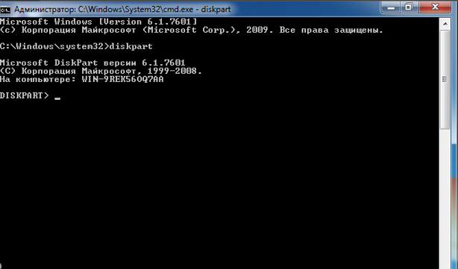

Рис. 1. Запуск виртуальной системы и консольной утилиты diskpart.

# Задание №1

Попробовать следующие команды: list disk; list volume; list partition. Посмотреть, чем они отличаются:

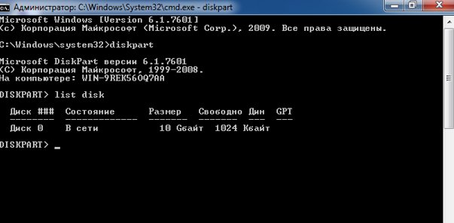

Рис. 2. Результат выполнения команды list disk.

На изображении выше видно, как команда list disk отображает список накопителей в системе.

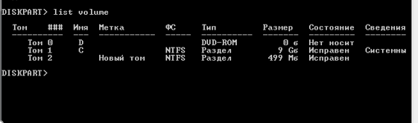

Рис. 3. Результат выполнения команды list volume.

На рис. 3 отображен результат выполнения команды list volume, где видно, что команда отобразила все дисковые тома

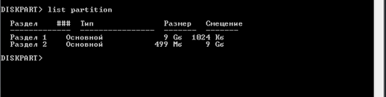

Рис. 4. Результат выполнения команды list partition.

На рис. 4 видно, как команда list partition перечисляет разделы на диске, который находится в фокусе.

# Задание №2

Установить имя тому с размером 500 mb в соответствии с первой буквой Вашей фамилии:

Для выполнения задания посмотрим доступные тома командой list volume и выберем целевой том командой select volume N, где N – номер тома в соответствии с выводом команды list volume. Затем с помощью команды assign letter R зададим букву для нового тома R:

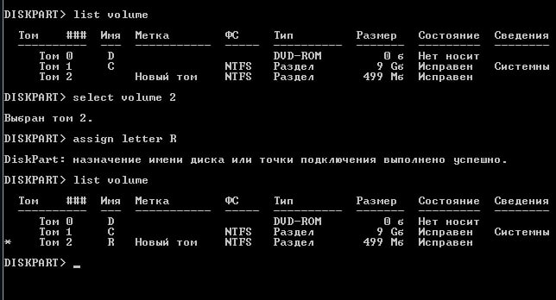

Рис. 5. Результат выполнения команды assign letter o.

# Задание №3

Отформатируйте раздел 500MB в fat32, а после снова в ntfs.

Для выполнения этого задания воспользуемся командами fs=fat32 fs=ntfs:

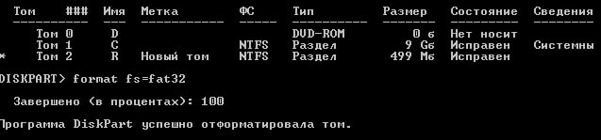

Рис. 6. Форматирование тома из ntfs в fat32.

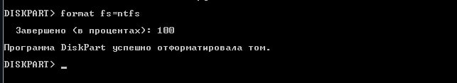

Рис. 7. Форматирование тома из fat32 в ntfs.

# Задание №4

Разбить диск 500 MB на диски по 300 и 200 МВ. После чего снова объединить их обратно.

Воспользуемся командой shrink desired=300 minimum=200 для сжатия тома R:

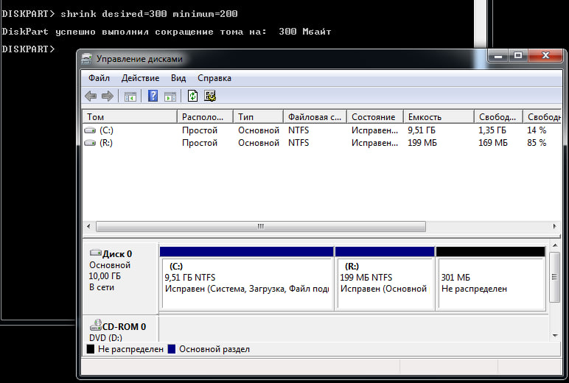

Рис. 8. Результат выполнения команды shrink для сжатия тома до нужного размера, и просмотр кол-ва выделенного места под том в «Управление дисками».

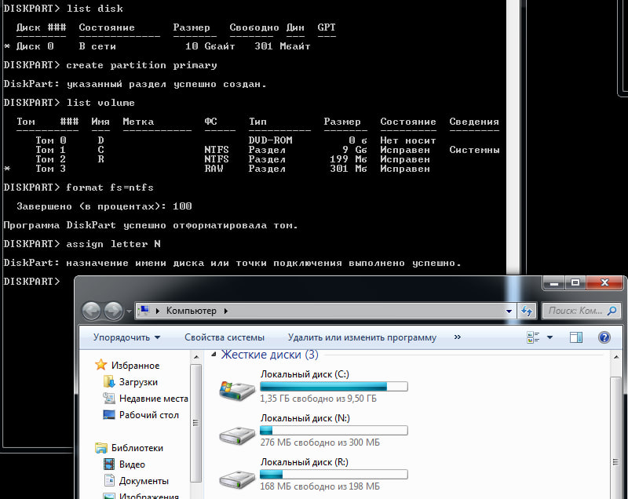Рис. 11. Просмотр с помощью команд list disk и новой свободной неразмеченной области. Результат выполнения команды create partition primary. Форматирование раздела под формат NTFS. Назначение буквы на новый раздел. Отображение разделов в проводнике.

# Задание №5

Вернуть все как было.

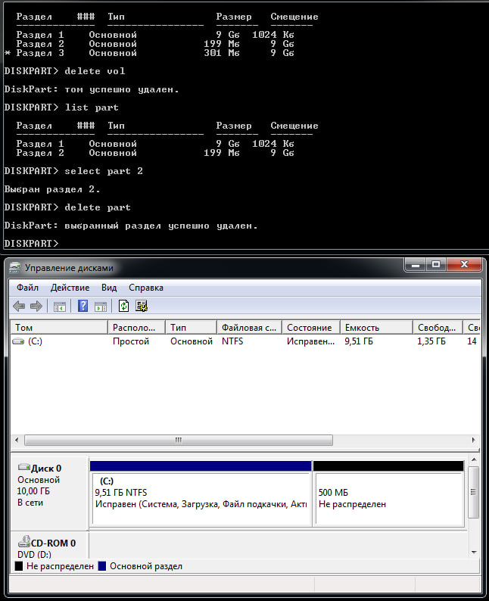

Рис. 12. Удаление двух томов.

Создадим новый раздел с помощью команды create partition primary, отформатируем его в NTFS, присвоив любую доступную букву, скажем E:

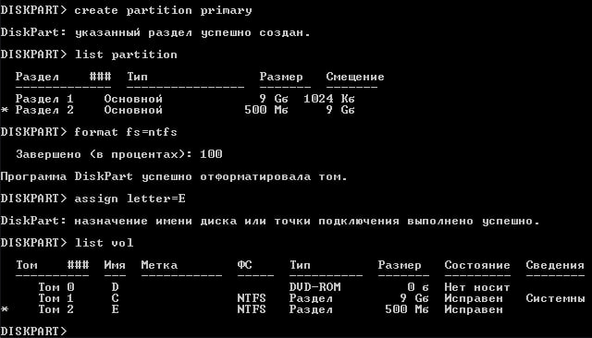

Рис. 13. Результат выполнения создание нового раздела.

# Задание №6

Сделаем раздел с загрузчиком дднеактивным.

Командой list part посмотрим список разделов и выберем раздел размером 9 GB, затем посмотрим свойства командой detail part:

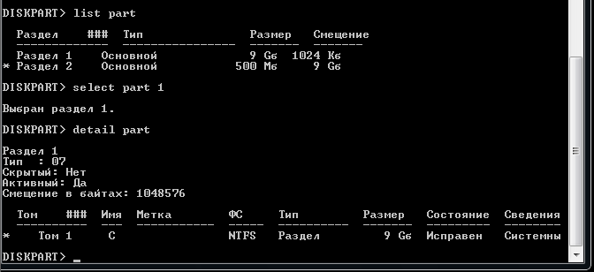

Рис. 14. Результат выполнения команд.

Теперь командой inactive сделаем раздел неактивным и проверим, снялась ли активность:

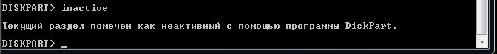

Рис. 15. Результат выполнения команды inactive.

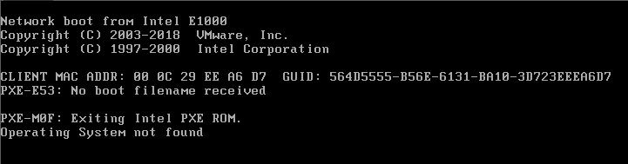

Рис. 16. Сообщение, полученное после перезагрузки виртуальной системы.

# Задание №7

Сделаем раздел с загрузчиком активным.

Для восстановления системы воспользуемся iso файлом ОС, зайдем в установочнике через командную строку в DISKPART и сделаем раздел с загрузчиком активным:

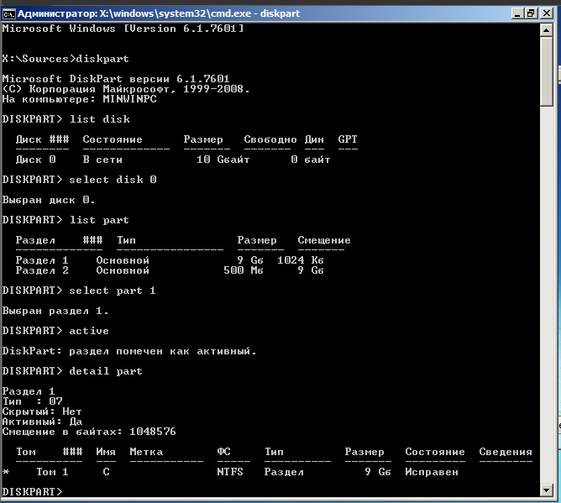

Рис. 21. Результат выполнения команд.

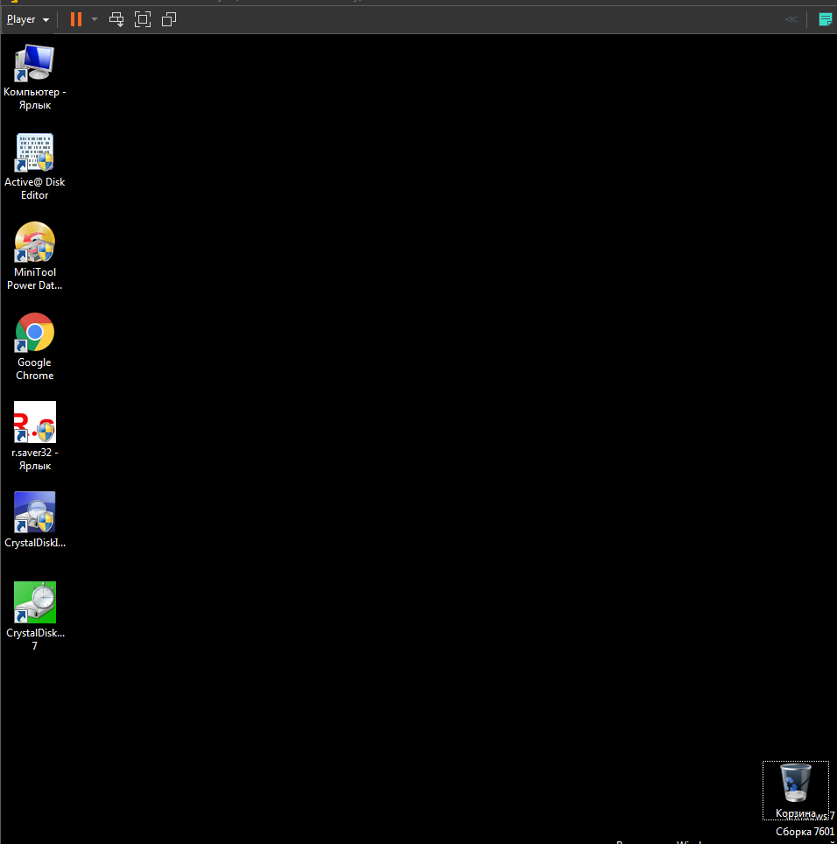

Рис. 22. Запуск системы после того, как сделали раздел снова активным.

# Задание №8

Сломаем загрузчик.

Запустим программу Active@ Disk Editor от имени администратора. Выбираем физический диск 10GB.

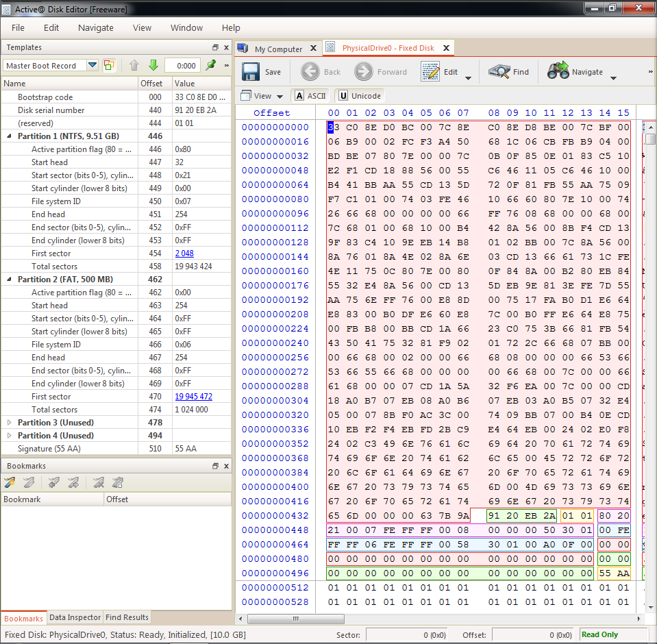

Рис. 23. Результат запуска программы.

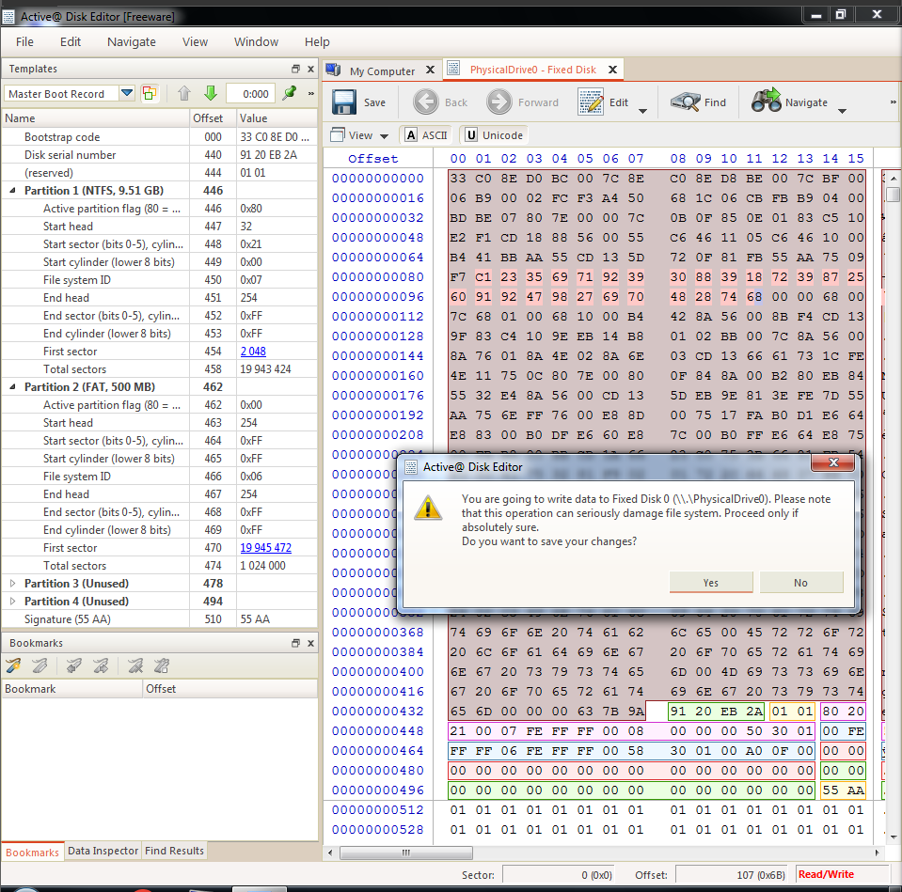

Рис. 24. Изменение boot кода.

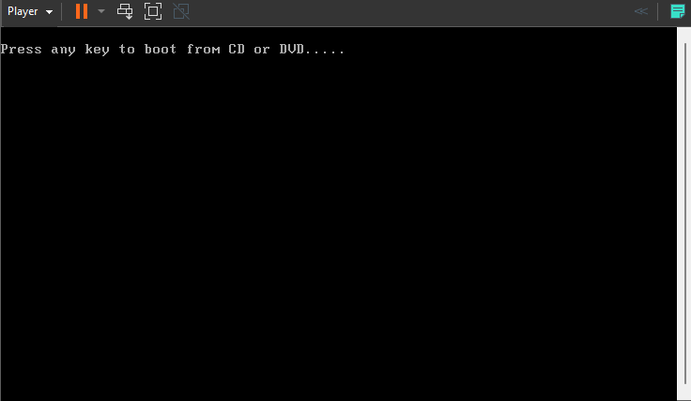

Рис. 25. Результат перезагрузки системы после изменения boot кода.

# Задание №9

Восстановим загрузчик.

Зайдем в BIOS и выберем с чего загружаться при старте. В нашем случае это CD-Rom для восстановления системы.

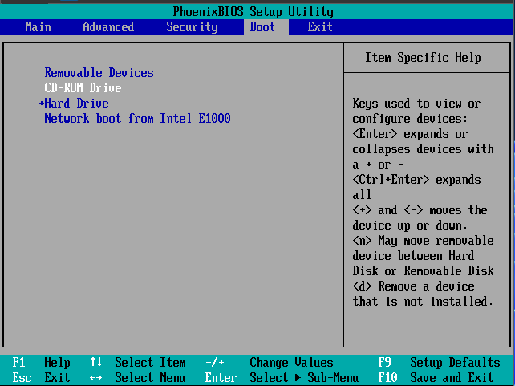

Рис. 26. Выбор приоритета запуска в BIOS.

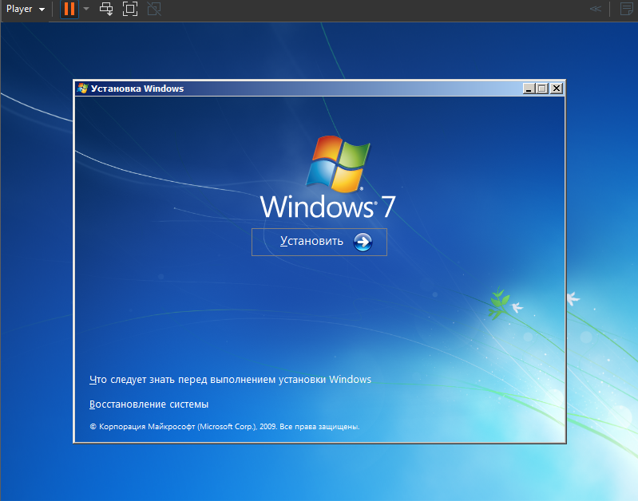

Рис. 27. Результат после внесений изменений в BIOS.

Пропишем bootsect/net60/mbr C: в командной строке, чтобы изменить загрузочные сектора диска С: для обеспечения загрузки диспетчера bootmgr:

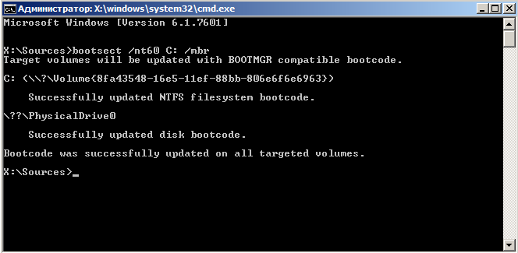

Рис. 28. Результат выполнения команды.

Теперь поменяем приоритеты загрузки в BIOS и перезагрузим систему:

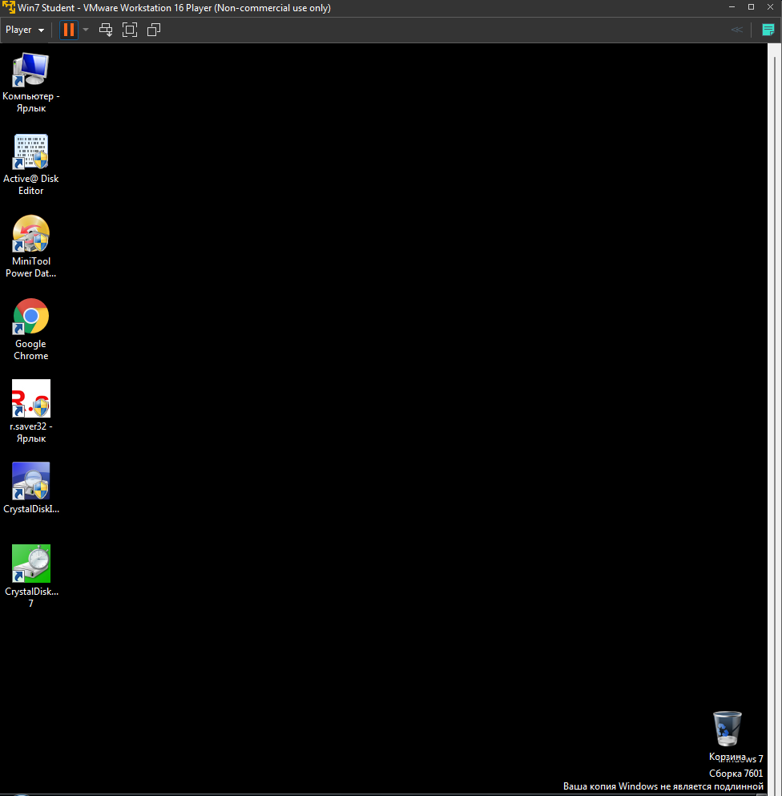

Рис. 29. Результат перезагрузки системы после восстановления загрузочного сектора.

# Задание №10

Создадим вручную папку lr2 и в ней текстовый файл со следующими строками:

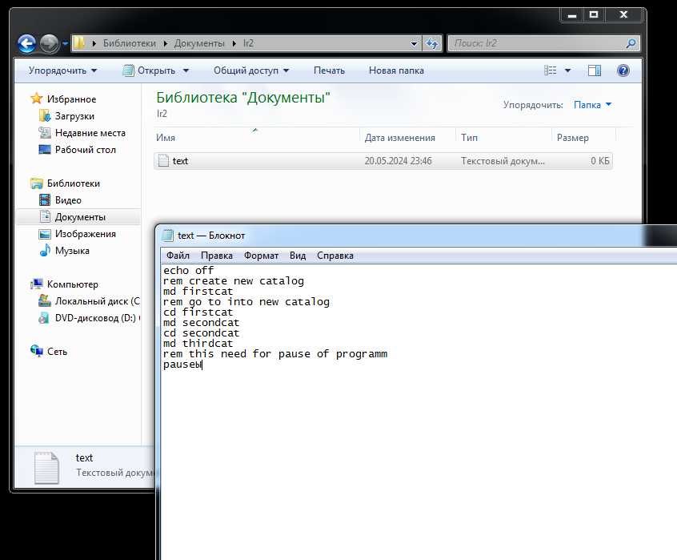

Рис. 30. Создание папки и текстового файла.

Поменяем расширение файла с .txt на .bat и запусти файл:

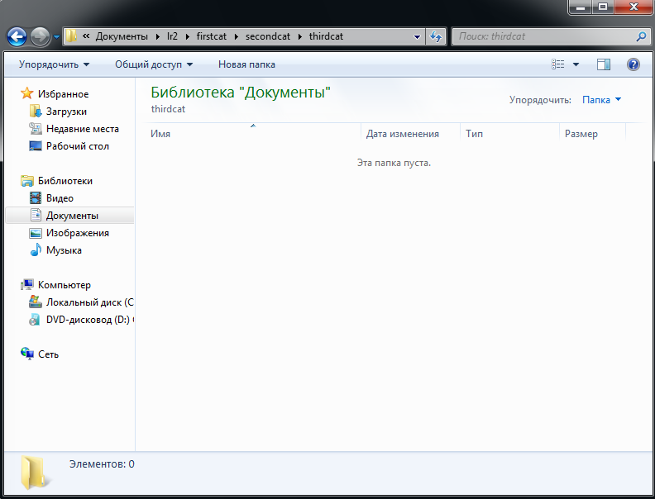

Рис. 31. Результат запуска файла text.bat.

После повторного запуска скрипта новые папки не создаются.

Попробуем удалить строку echo off и запустить программу:

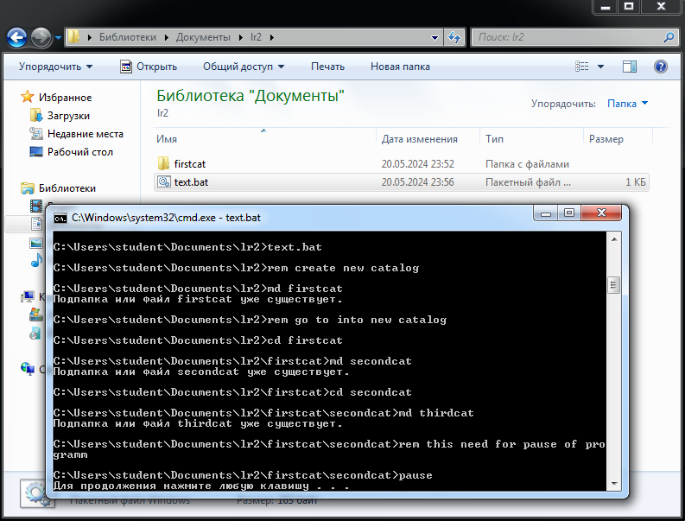

Рис. 32. Результат выполнения скрипта после внесения изменений.

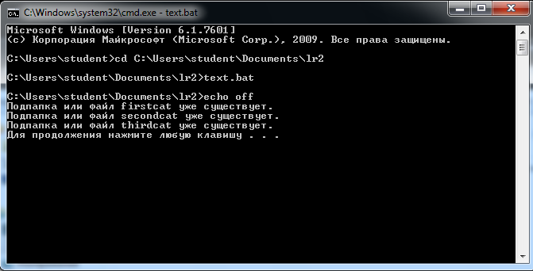

Рис. 33. Результат работы программы после замены латиницы в комментарии на кириллицу.

После удаление строки pause программа не ожидает ввода клавиши для ее завершения:

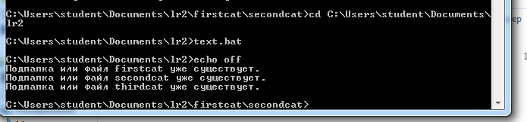

Рис. 34. Результат работы программы после удаления строки pause.

# Задание №11

Напишите программу в новом файле .bat, которая удаляет папки:

Код программы:

echo off

cd firstcat

cd secondcat

rd thirdcat

cd..

rd secondcat

cd..

rd firstcat

pause

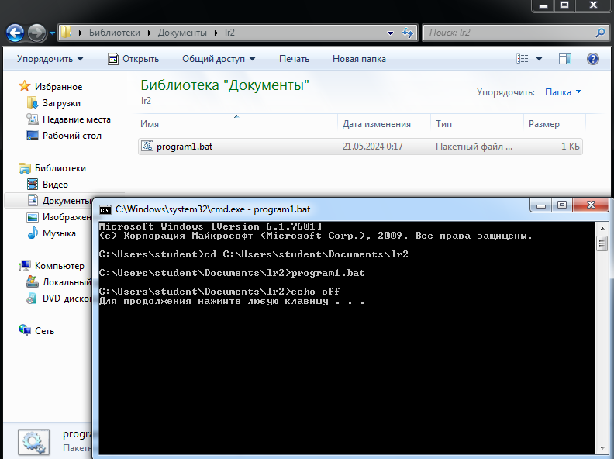

Рис. 35. Результат работы скрипта.

Теперь напишем новый скрипт который добавляет в каждую созданную папку файл с таким же названием:

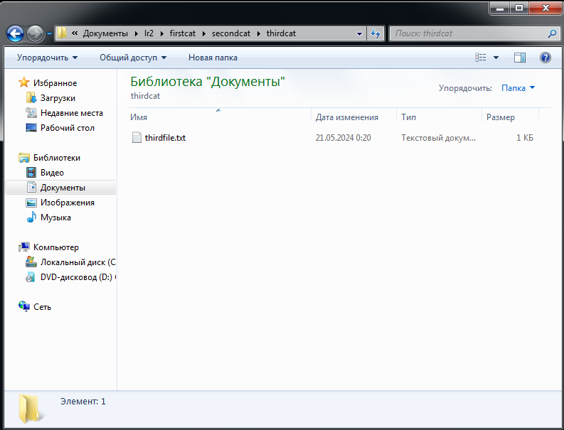

Рис. 36. Результат работы скрипта для создания файлов.

Поскольку удалить теперь папки невозможно с помощью нашего скрипта, сделаем это с помощью рекурсивного удаления:

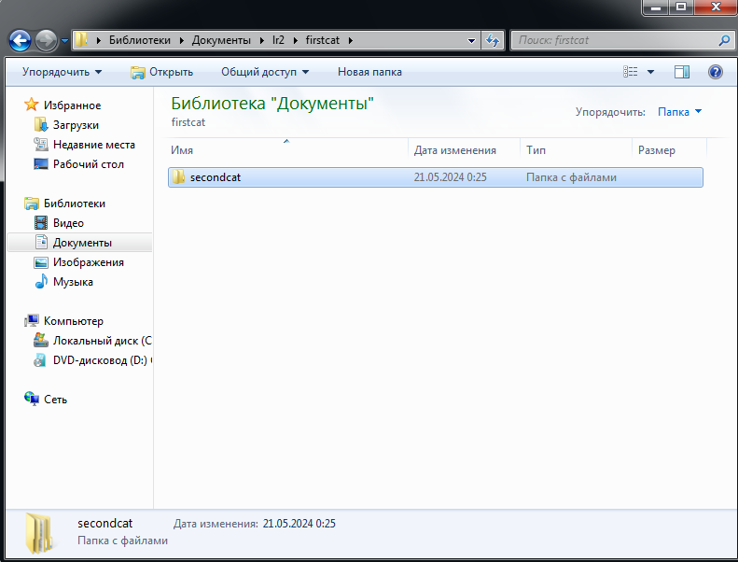

Рис. 37. Результат работы рекурсивного удаления.

В результат у нас вышло 4 скрипта:

text.bat – создание папок

program1.bat – удаление папок

program2.bat – создание файлов в уже созданных папках

deleteFileUpgrade.bat – рекурсивное удаление файлов

# Задание №12

Создайте скрипт, который строит дерево каталогов, верхнем будет папка с вашей фамилией, в ней папки с именем и фамилией. Создайте скрипт, который создавал в папке с вашей фамилией файл, название которого это дата вашего рождения (например, 20121999), а в папке с вашим отчеством – файл, имя которого – номер компьютера, за которым вы сидите. Создайте скрипт, удаляющий файлы Создайте скрипт, удаляющий папки Объедините эти скрипты в один так, чтобы после каждого действия (создание папок, создание файлов, удаление файлов, удаление папок) пользователю предлагалось нажать любую клавишу.

Код скрипта:

echo off

md Rudometov

cd Rudometov

md Nikita

md Rudometov

pause

cd Nikita

echo > 15.txt

cd..

cd Rudometov

echo > 14022003.txt

cd..

cd..

pause

del Rudometov /S /Q /F

pause

cd Rudometov

rd Nikita

rd Nikita

cd..

rd Nikita

pause

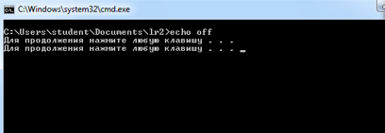

Рис. Результат работы программы; этап создания файлов внутри папок.

Ссылка на репозиторий на github:

# Вывод

В ходе выполнения лабораторной работы были получены навыки по работе с виртуальной машиной VMWare Player, программой Diskpart, командной строкой Windows, BIOS. Были созданы скрипты по созданию дерева каталогов и файлов в них и их удаления из папки.

# Cписок литературы:

1. «HTML, XHTML and CSS», Andy Harris. Изд.: Машиностроение, 2012.
2. «JavaScript», Дэвид Макфарланд. Изд.: Символ-Плюс, 2013.
3. «Большая книга CSS3», Дэвид Макфарланд. Изд.: Питер, 2016.
4. Интернет-ресурсы.